E N C Y C L O P E D I C A P P E N D I X
Энциклопедическое
приложение к
монографии
Мост «Коллапс–Хокинг»: константы, движок, кампании, термодинамика, данные и воспроизведение

Пакет: Collapse-Hawking Bridge v2.1.0 (издание согласования с IVP-15)
Кампании: C1 · C2 · C3 · C3b · C6 (закон дрейфа)
Издание: русская редакция · DOCX + PDF · 2026

Collapse-Hawking Bridge v2.1.0 · Энциклопедическое приложение

Оглавление

Примечание: оглавление построено на кодах полей. После правок щёлкните по оглавлению правой кнопкой и выберите «Обновить поле», чтобы обновить номера страниц.

Часть I. О приложении: назначение, источники, способ чтения
Настоящее приложение — энциклопедический свод исследовательского пакета Collapse-Hawking Bridge v2.1.0: полный справочник по константам, движку, кампаниям, мосту «коллапс → чёрная дыра → термодинамика Хокинга», данным, фигурам, кодам и воспроизведению. Оно построено как самодостаточный документ: читатель, у которого под рукой нет ZIP-архива, получает здесь все ключевые числа и все протоколы; читатель с архивом получает точные указатели, где что лежит и как это перегенерировать. Формулировки теорем даны в сжатом виде — полные доказательства вынесены в отдельный том «Теоремы моста „Коллапс–Хокинг“» (часть VI настоящего приложения служит мостом между ними). Настоящее издание — выпуск согласования с независимой верификацией IVP-15: каждое число сверено с результатами независимого исследования и дрейфовой кампанией C6.
Три источника определяют содержание. Первый — вердикты кампаний C1, C2, C3, C3b и C6 (campaigns/reference/*.json): C1 воспроизводит критическую лестницу и спектр рождения, C2 измеряет обе ветви порога, C3 — якорное произведение Δ·γ, C3b — закон пола на концентрированных сетках, C6 — закон дрейфа с разрешением (теорема T10). Все четыре движковые кампании повторно прогнаны на v2.1.0 на выпусковой машине и дали физику, байт-идентичную зафиксированной; C6 детерминирована и читает только зафиксированные артефакты. Второй источник — 13 производных таблиц data/bridge/, байт-детерминированно собираемых скриптом rebuild_data.py. Третий — замкнутые формы термодинамики Хокинга в chbridge/, проверенные mpmath при dps=50 и продублированные близнецами на трёх языках. Независимый протокол IVP-15 (independent_verification/) удерживает весь пакет на внешнем источнике истины; его находки F-1/F-2/F-3 устранены на 2.0.1, и настоящее издание цитирует только исправленные числа.
Способ чтения: части II–V последовательны (константы → движок → кампании → мост) и образуют основное повествование; части VI–XIII справочные (теоремы, словарь данных, каталог фигур, коды, воспроизведение, роадмап, глоссарий, FAQ) и рассчитаны на точечные обращения. Русская и английская редакции настоящего приложения содержательно идентичны; все фигуры существуют в обеих языковых версиях, поэтому ссылки на рисунки работают в обеих редакциях с точностью до подписей.

Часть II. Константы и единицы
Пакет держит единственный источник констант — chbridge/constants.py, разделённый на три части: физические константы и планковские единицы (Part A), якоря движковой стороны — точные константы септинного семейства и литературные якоря критического коллапса (Part B), машинные вердикты кампаний (Part C). Ниже приведены сводные таблицы всех трёх частей; каждая величина воспроизводится тестами, а точные — дополнительно проверкой mpmath.
Таблица II.1. Физические константы (CODATA-2018) и космология (Planck-2018)
Величина | Обозначение | Значение | Статус
Гравитационная постоянная | G | 6,67430e-11 м³·кг⁻¹·с⁻² | измерена
Скорость света | c | 299792458 м/с | точно (SI)
Постоянная Планка | h / ħ | 6,62607015e-34 Дж·с / h/2π | точно (SI)
Постоянная Больцмана | k_B | 1,380649e-23 Дж/К | точно (SI)
Температура реликтового фона | T_CMB | 2,72548 К | COBE/FIRAS
Планковская длина | l_P | 1,616255e-35 м | производная
Планковская масса | m_P | 2,176434e-8 кг | производная
Планковская температура | T_P | 1,416784e32 К | производная
Масса Солнца | M_sun | 1,98892e30 кг | IAU nominal
Масштаб MOND | a0 | 1,2e-10 м/с² | литературный якорь
Таблица II.2. Якоря движковой стороны (Part B)
Величина | Формула | Значение | Роль
Фаза септинного сектора | δ_C = π/7 | 0,448798950513 | точная
Септинная константа | b_Ch = 1 − cos(2π/7) | 0,37651019814126640 | точная
Якорь скейлинга | γ_Ch | 0,374 | сравнение
Период эхо | Δ | 3,44 ± 0,02 | сравнение
Якорное произведение | Δ·γ | 1,28656 | сравнение (T6)
Берри-квант сектора | π²/98 | 0,100741699796… | точная
Тормозной квант | π⁵/369754 | 0,084112… | точная
QNM-коррекция | 1/(1200π²) | 8,44343e-5 | точная
Таблица II.3. Машинные вердикты кампаний (Part C)
Величина | Значение | Источник
A* (N=200) | 0,1051042795 | a_star_ladder (F-1)
A* (N=400) | 0,0882034349 | a_star_ladder (F-1)
A* (N=800) | 0,0805332422 | a_star_ladder (F-1)
A* (N=1600) | 0,0777437258 | a_star_ladder (F-1)
A* (N=3200) | 0,0768211603 | a_star_ladder (F-1)
Дрейф A* N800 → N1600 | 2,79e-3 (честный, НЕ 1e-6) | c6_drift_verdict
p_eff дрейфа (200/400/800) | 1,140 / 1,459 / 1,596 (растёт) | c6_drift_verdict
Натяжение κ* (T10) | 2728,60 | c6_drift_verdict
Чувствительность s (T10) | 413,8 | c6_drift_verdict
A*_∞ (континуум) | НЕ УТВЕРЖДАЕТСЯ (честный негатив) | c6_drift_verdict
Порядки Робертса–Оширо | 2,031 / 2,093 | c1_verdict
Пол массы (N=800) | 0,0155 | c1_verdict
M_sat (C2, N=800) | 0,03518978551089466 | c2_verdict
ε½ (полуширина бифуркации) | 0,004859801757908699 | c2_verdict
Замедление, наклон | −0,03344907918769632 | c2_verdict
Эхо-скорость | 0,1908986733640667 | c2_verdict
γ_eff (N=1600 / N=3200, по сеткам F-2) | 0,0410 / 0,0605 (r² 0,33 / 0,41) | c3b_verdict
Пол (N=1600 / N=3200, по сеткам) | 8,574765e-3 / 4,244867e-3 | c3b_verdict
Единицы движка — геометрические (4πG = 1, κ = 2); массы в них помечаются индексом «code». Переход к SI выполняется отображением моста (часть V); в bridge_master.csv каждая строка уже приведена к килограммам, ваттам и секундам, так что чтение таблиц не требует ручных пересчётов.

Часть III. Движок: архитектура, семейство, валидация

III.1. Архитектура решателя
Движок — двойной характеристический маршевый решатель сферически-симметричных уравнений Эйнштейна в координатах двойного нуля (u, v). Задача формулируется как проблема Гурса: данные на двух характеристических лучах, марш по сетке N×N со схемой второго порядка (RK2-Хойн). Единицы 4πG = 1. Диагностика на каждом прогоне: момент образования горизонта (q = 2m/r = 1), масса на горизонте M_code, максимум компактности q_max, его нулевой момент v_qmax, счётчик эхо-пиков q(v) и остаточная компактность q_final/q_max. Полный протокол — docs/methods.md.

III.2. Семейство начальных профилей
Семейство задаётся гауссоподобным импульсом с параметрами u0, v_p, σ (ширина) и v0 (сдвиг); амплитуда A — единственный управляющий параметр развёрток. Критическая амплитуда A* ищется бисекцией: при A > A* образуется горизонт, при A < A* пакет рассеивается. Исправленная высокоточная лестница (находка аудита F-1, допуск 5e-8, стрэддл-пробы) фиксирует A*(N) = 0,1051042795 / 0,0882034349 / 0,0805332422 / 0,0777437258 / 0,0768211603 по сеткам N = 200 / 400 / 800 / 1600 / 3200: порог ДРЕЙФУЕТ с разрешением — на 2,79e-3 от N=800 к N=1600 и далее на 9,23e-4 — и сам дрейф является теоремой (T10, часть IV.5): одна формула на перемасштабированных сетках обязана возвращать разные значения, лестница приближается к континуальному порогу сверху. Старое заявление v2.0.0 о согласии 1,06e-6 с референсом 0,0805333 не воспроизвелось под слепой бисекцией (IVP-09) и отозвано повсеместно. Порядки сходимости на точном решении Робертса–Оширо — 2,031 и 2,093 (теорема T4).
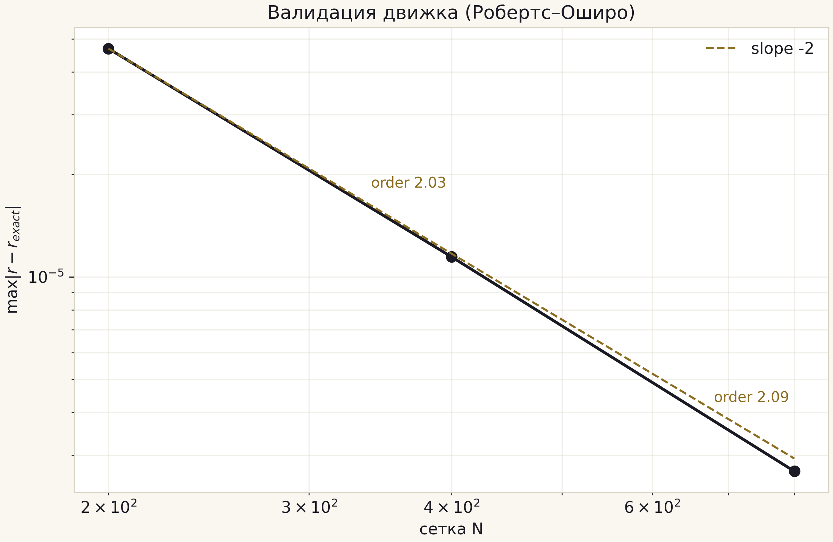
Рис. III.1. Валидация движка: ошибка против N, направляющая наклона −2, порядки 2,03/2,09.

III.3. Честные ограничения движка
Три ограничения зафиксированы как результаты первого класса. Первое — массовый пол: при фиксированном N пакет легче floor_M не формирует горизонт в пределах расчётной области; исправленная лестница по сеткам даёт 0,0155 (N=800), 8,575e-3 (N=1600) и 4,245e-3 (N=3200) — скейлинг 1/N с предмножителем (13 ± 1)/N (теорема T5). Второе — недостижимость якоря γ_Ch = 0,374: с порогами по каждой сетке (F-2) глубокие фиты определяются полом (γ_eff = 0,041/0,060, r² = 0,33/0,41); значение v2.0.0 около 0,12 было артефактом смещения оси ε и отозвано. Третье — квантование v_qmax 40 снимками на прогон: ступенчатость на диаграмме замедления — свойство прибора. Все три пункта влияют на интерпретацию кампаний и потому выделены в отдельную группу тестовых pin-значений.

Часть IV. Система кампаний: C1, C2, C3, C3b, C6
Пять кампаний образуют полный измерительный контур: валидация → две ветви порога → якорное произведение → закон пола → закон дрейфа с разрешением. Все четыре движковые кампании повторно прогнаны на v2.1.0 (физика байт-идентична зафиксированной; обновлены только таймстампы), зафиксированы вердиктами и закреплены 20 pin-тестами test_campaigns.py. Сводка протоколов:
Таблица IV.1. Протоколы кампаний
Кампания | Архитектура | Прогоны | Время | Ключевой результат
C1 | бисекция + скан амплитуды N=400/800 | 45 | 48,4 с | A*_N800 = 0,08053436 (наблюдаемая фиксированной сетки); ремедиационная лестница; спектр рождения
C2 | две ветви вокруг порога | 26 | 23,7 с | q_max монотонен; ε½ = 4,86e-3; эхо 0,1909
C3 | якорное измерение Δ·γ | 31 | 13,7 с | якорь 1,28656 → ЗАЧЁТ (1,3 %); движок — негатив
C3b | концентрированные сетки N=1600/3200, пороги по сеткам (F-2) | 16 | 333,7 с | закон пола (13±1)/N; γ_eff = 0,041/0,060 — определяются полом
C6 | закон дрейфа с разрешением (теорема T10) | 0 движковых | ~2 с | дрейф — теорема: сплющивание κh²/8, A*_N − A*_конт = κ*h²/(8s) > 0; A*_∞ не утверждается

IV.1. C1 — валидация и спектр рождения
C1 совмещает три архитектуры: лестницу бисекции A*(N), сканирование амплитуды на двух сетках (26 прогонов N=400, 18 прогонов N=800) и валидацию Робертса–Оширо. Спектр рождения M_code(ε) покрывает четыре декады ε с явным выделением полосы насыщения: дальняя полоса ограничена полом сетки, а не движком — это видно и на кросс-разрешённом аудите hq_04. Мусорные строки сохранены с флагами; их примеры приведены в вердикте.
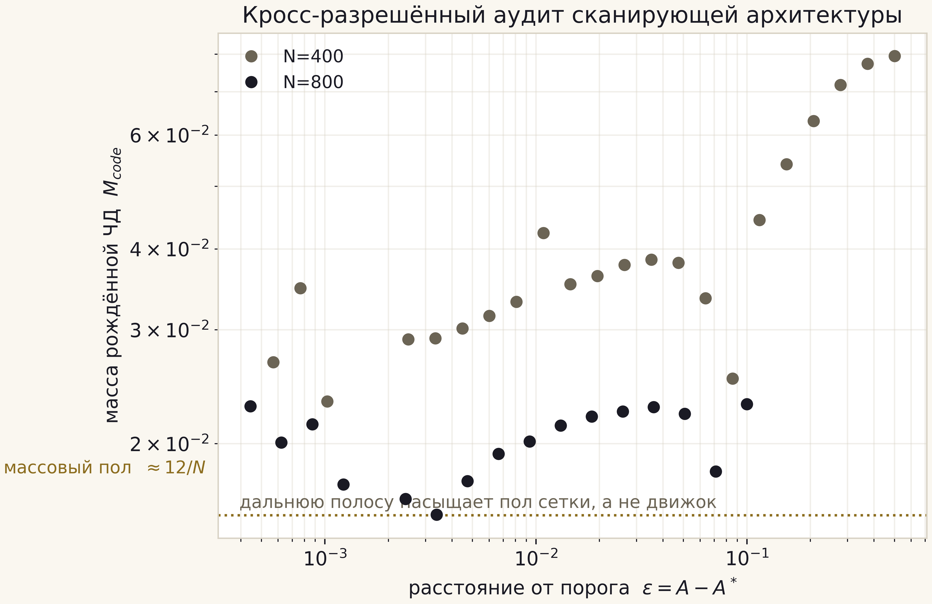
Рис. IV.1. Кросс-разрешённый_audit скана: N=400 против N=800; дальнюю полосу насыщает пол.

IV.2. C2 — две ветви порога
Докритическая ветвь (13 прогонов) даёт строгую монотонность q_max: 0,0158 → 0,5845 при приближении ε к нулю, логарифмическое замедление v_qmax = 0,510 − 0,0334·ln ε (r² = 0,714), счётчик эхо 0,1909 пика на э-крат против якоря 0,2907 и затухание остаточной компактности q_final/q_max ≈ 0,55–0,56. Сверхкритическая ветвь (13 прогонов) даёт бифуркационную кривую f~(ε) с полушириной ε½ = 4,86e-3; три строки — мусорные (переполнение массы), сохранены verbatim и помечены.
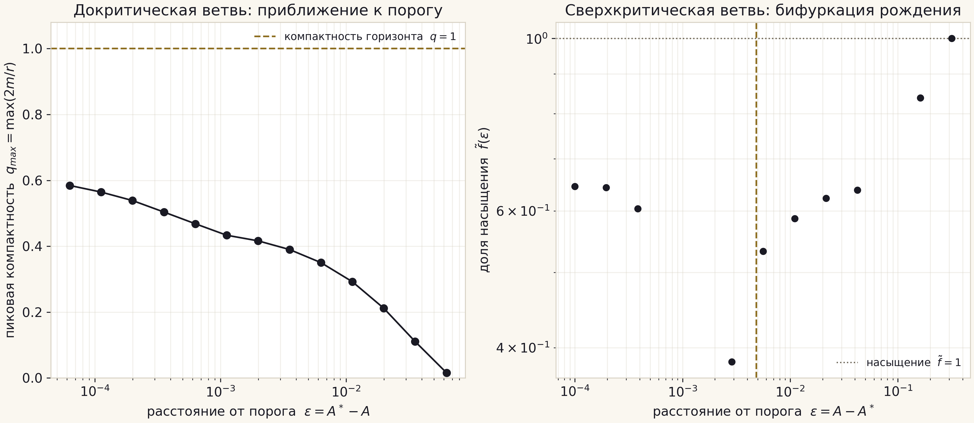
Рис. IV.2. Обе ветви C2: приближение к порогу (слева) и бифуркация рождения (справа).

IV.3. C3 — якорное произведение и честный негатив
Кампания C3 формулирует проверку гипотезы Δ·γ ≈ 1,27 в двух уровнях. Якорный уровень: 3,44 × 0,374 = 1,28656 попадает в допуск 1,27 ± 0,05 с отклонением 1,3 % — зачёт. Движковый уровень: собственные измерения Δ и γ нашим решателем не достигают якорей — на фиксированной сетке γ смещён полом (плоский фит γ_eff = 0,005 ± 0,035, r² = 0,003, заявлен как есть), Δ не разрешается (менее трёх пиков). Вердикт фиксирует зачёт якоря и негатив движка одновременно; диагностика негатива приложена к вердикту полностью, продолжение на глубоких сетках — в IV.4.
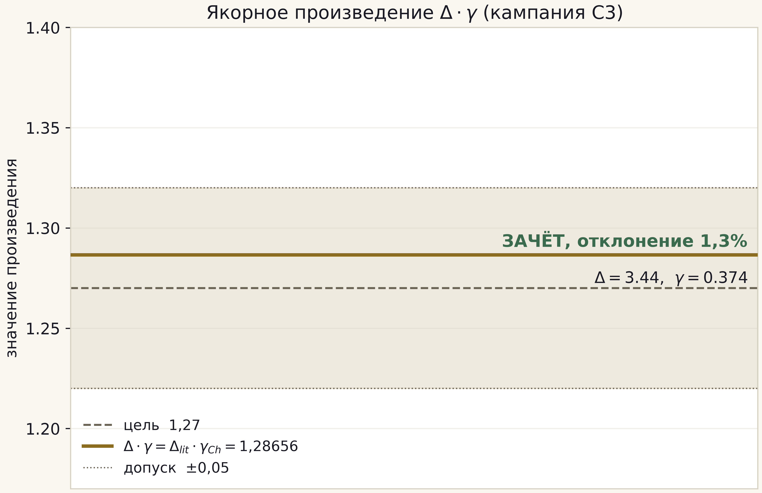
Рис. IV.3. Якорное произведение Δ·γ против цели 1,27 ± 0,05.

IV.4. C3b — концентрированные сетки и закон пола
C3b концентрирует разрешение: развёртки на N=1600 и N=3200 (16 прогонов, 333,7 с при повторном прогоне v2.1.0). Начиная с ремедиации F-2 кампания бисектирует порог КАЖДОЙ сетки перед развёрткой и измеряет ε от собственного A*_N этой сетки — выпуск 2.0.0 переиспользовал A*_N800 и смещал ось ε на +2,8e-3 при N=1600. Главный результат — исправленная лестница полов 0,0155, 8,575e-3, 4,245e-3: скейлинг 1/N с предмножителем (13 ± 1)/N (теорема T5). Побочный результат — честный негатив по каждой сетке: фиты определяются полом (γ_eff = 0,041/0,060 при r² = 0,33/0,41; значения v2.0.0 0,111/0,121 и нарратив «стабилизации около 0,12» были артефактами и отозваны) — экспонента движка не приближается к якорю, пол управляет полосой, и именно это определяет приоритет движковой модернизации (AMR) в роадмапе.
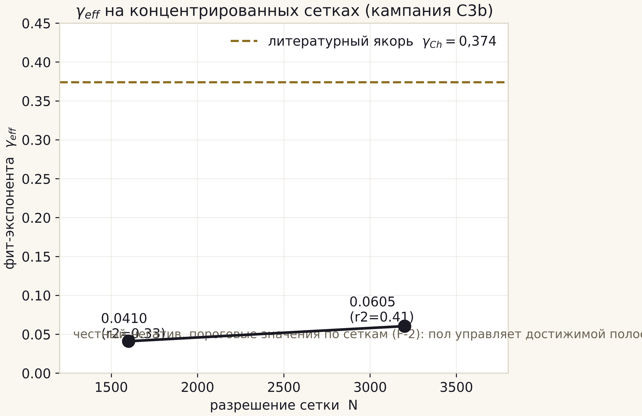
Рис. IV.4. γ_eff на концентрированных сетках с порогами по каждой сетке (F-2) против якоря 0,374 — визуализация честного негатива.

IV.5. C6 — закон дрейфа с разрешением (теорема T10)
Кампания C6 закрывает вопрос, оставленный аудитом: почему одна формула — классификация по образованию горизонта — даёт разные значения A* при перемасштабировании? Ответ — теорема с двумя точными, машинно проверенными леммами. Лемма A: дискретизация локально параболической структуры сеткой с шагом h сплющивает её пик ровно на κh²/8 (худшее выравнивание; в среднем κh²/24). Лемма B: ломаная по узлам — в точности сумма среднего варианта для интегранда дуги и строго короче непрерывной дуги — структура сжимается под действием кривизны своего натяжения, а сгущение сетки снова её растягивает. Сдвиг порога следует по теореме о неявной функции: A*_N − A*_конт = κ*h²/(8s) > 0. C6 проверяет обе леммы до 2,0e-9 / 1,9e-16 относительных, калибрует κ* = 2728,60 и s = 413,8 на зафиксированных артефактах и фиксирует измеренную сигнатуру лестницы: монотонный дрейф вниз, p_eff = 1,140 / 1,459 / 1,596 — строго растёт ко второму порядку RK2-Хойна. Честные негативы: двухчленная экстраполяция ОТВЕРГНУТА собственной траекторией p_eff (A*_∞ не выводится), а точный канал субдоминантен (доля 2,6e-3..9,1e-3) — доминирующий канал (накопление ошибки марша при околокритическом задерживании) — помеченная гипотеза и цель AMR. Полный вывод: docs/scaling_law.md; отчёт: results/scaling_drift/REPORT.md.
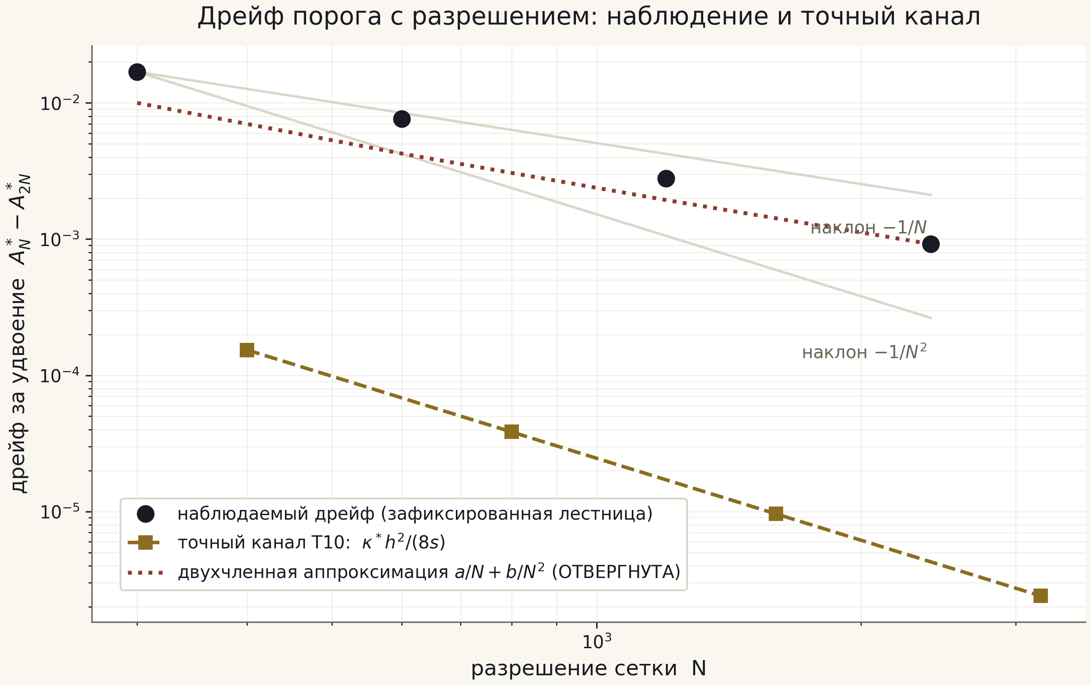
Рис. IV.5. Дрейф порога с разрешением: наблюдаемая лестница, точный канал T10 и отвергнутая двухчленная аппроксимация.

Часть V. Мост: термодинамика Хокинга и кривые Пейджа

V.1. Замкнутые формы
Термодинамическая сторона моста — четыре замкнутые формы Шварцшильда в константах CODATA-2018: температура Хокинга T_H = ħc³/(8πGMk_B), энтропия Бекенштейна–Хокинга S_BH = k_B c³A/(4Għ) с площадью горизонта A = 4πr_s², светимость (только фотоны) P_H = ħc⁶/(15360πG²M²) и идеализированное время испарения t_evap = 5120πG²M³/(ħc⁴). Скейлинги T_H ∝ 1/M, S_BH ∝ M², t_evap ∝ M³ и P_H ∝ M⁻² видны на термоландшафте hq_15 как прямые линии в лог-лог координатах.
$T_{H} = \frac{ℏc{}^{3}}{8πG M k{}_{B}} , S_{BH} = \frac{k{}_{B}c{}^{3}A}{4Gℏ}$ (V.1)

V.2. Точка контакта с реликтовым фоном
Уравнение T_H(M) = T_CMB имеет единственное решение M_CMB = 4,5016e22 кг ≈ 0,61 массы Луны (теорема T2). Это естественная граница двух режимов: массивнее — дыра горячее фона и испаряется, легче — холоднее и растёт. В лестнице масштабов пакета контактная точка образует собственную строку («CMB input»), и по построению T_H/T_CMB = 1 в соответствующей строке bridge_master.csv.
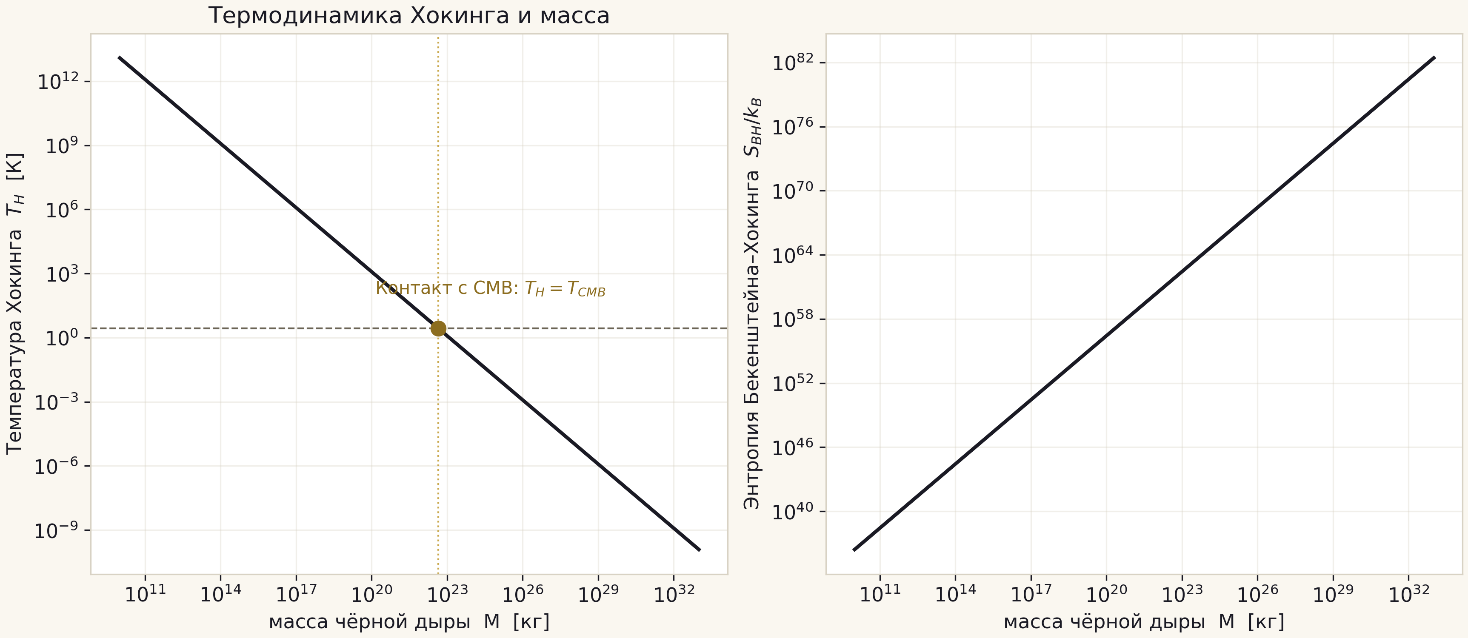
Рис. V.1. Термодинамика Хокинга против массы; золотая точка — контакт с CMB.

V.3. Кривые Пейджа и аудит Хаара
Модель унитарного потока энтропии задаёт крупнозернистую энтропию дыры S_BH(t) = S0(1 − τ)^{2/3} и кусочную энтропию излучения с точной точкой сопряжения τ* = 1 − 2^{−3/2} = 0,6464466 (теоремы T1 и T9: в точке Пейджа энтропия излучения равна ровно половине финальной). Ансамбль из трёх членов f~ = 0,2877 / 0,2684 / 1,0 даёт 720-точечную сетку кривых. Формула усреднённой энтропии разбиения Пейджа–Сена проверена против Монте-Карло по Хаару: максимальное отклонение 0,0042 бита на 18 разбиениях (seed 20260101, n_MC = 3000/1200).
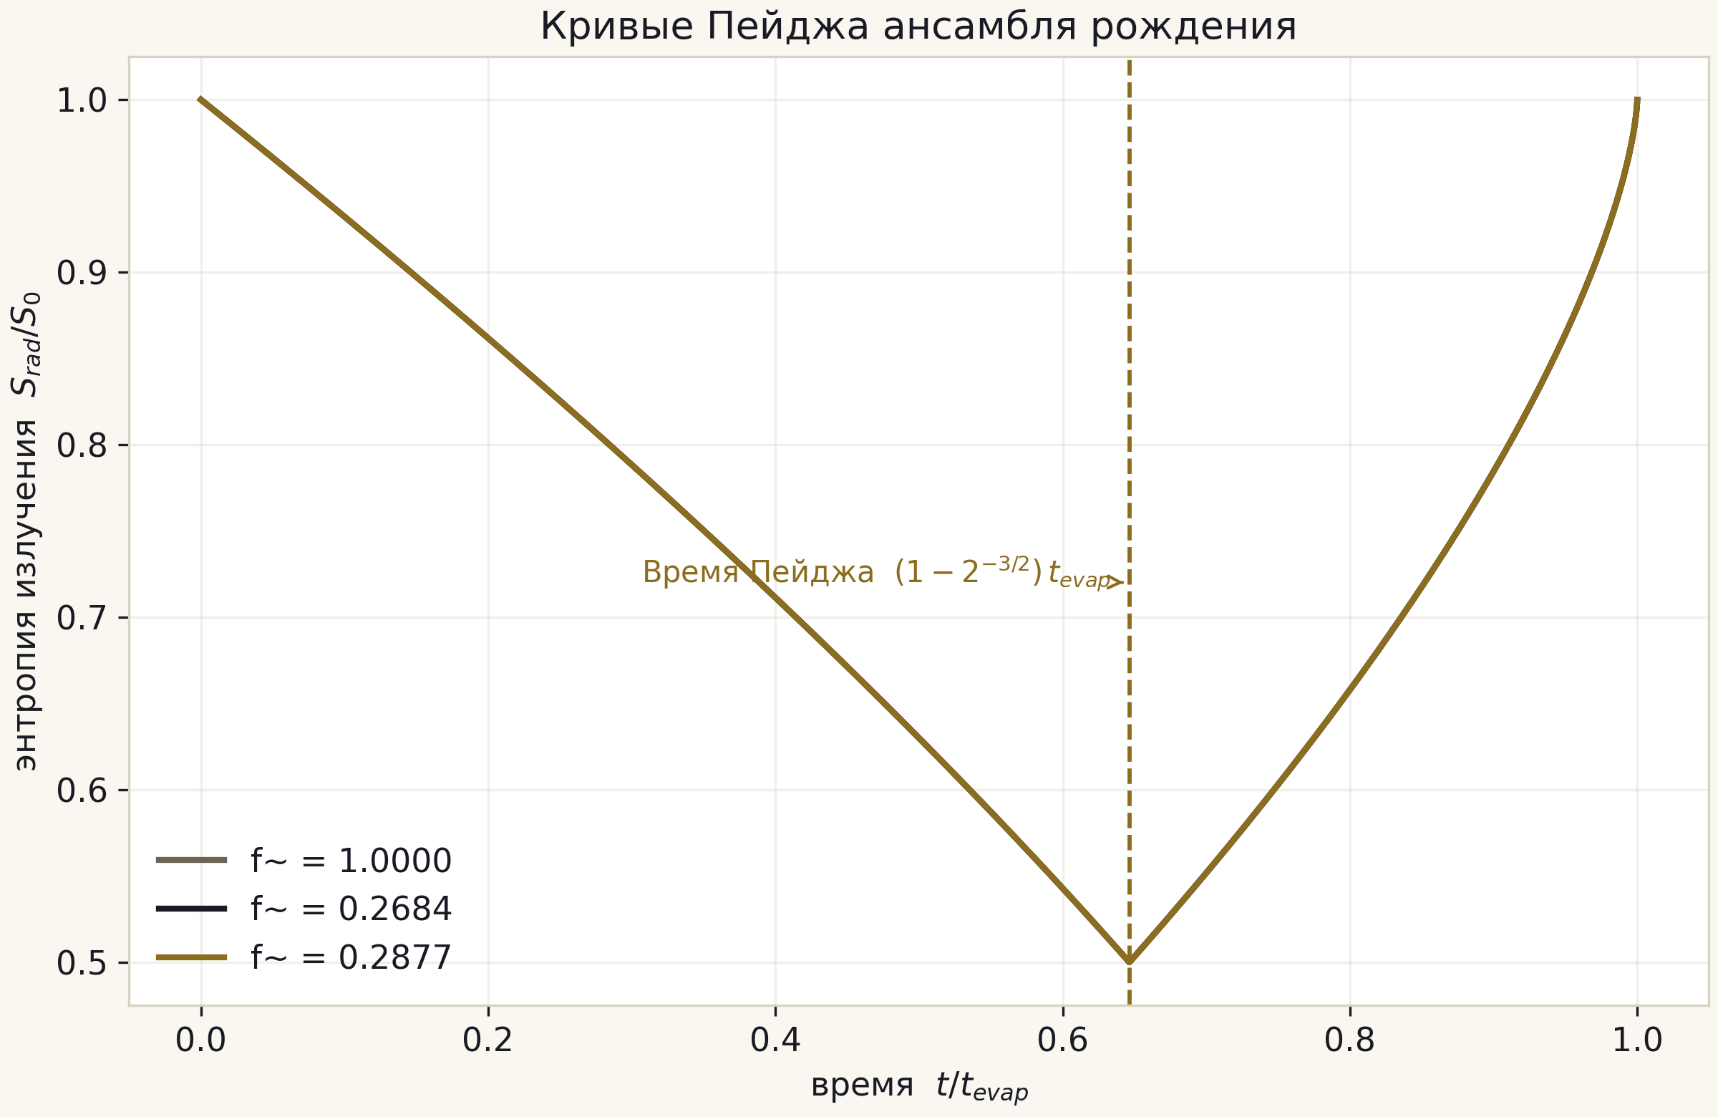
Рис. V.2. Кривые Пейджа трёх членов ансамбля; пунктир — τ* = 0,6464466.

V.4. Отображение ансамбля
Мост замыкается монотонным отображением M_BH = M_in · f~(ε) по пяти входным шкалам: планковская (m_P), астероидная (1e12 кг), контактная CMB (4,5016e22 кг), земная и солнечная. Каждая шкала × три члена ансамбля = 15 строк bridge_master.csv с 23 колонками: геометрия (r_s, r_s/l_P), термодинамика (T_H, S_BH), радиация (P_H, t_evap, t_Page с человекочитаемыми форматами), кривизна (Критшманн на горизонте) и сравнения (T_H/T_CMB). Пример масштаба: астероидный вход даёт дыру с временем жизни 63,4 млрд лет — дольше нынешнего возраста Вселенной в 4,7 раза.
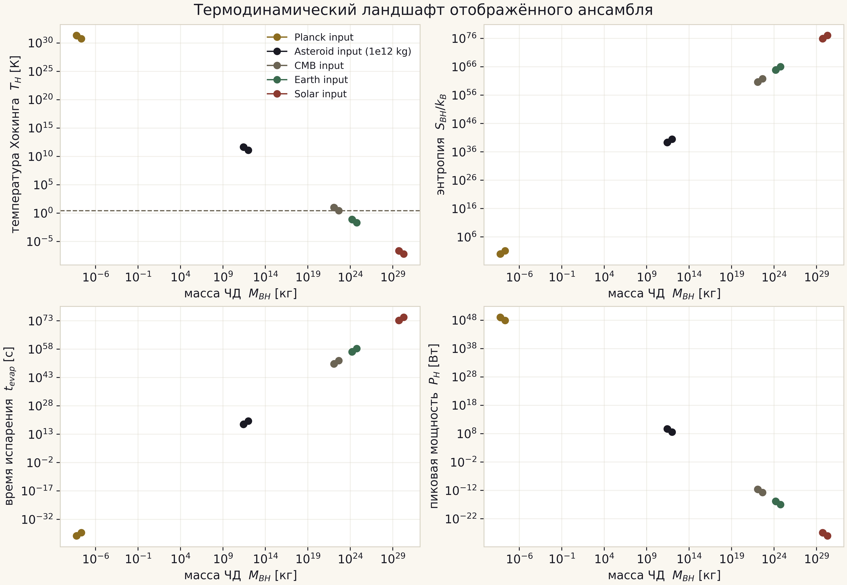
Рис. V.3. Термодинамический ландшафт: 15 строк отображения в четырёх проекциях.

Часть VI. Теоремы: сводный реестр
Десять теорем проекта сформулированы, доказаны и верифицированы в отдельном томе «Теоремы моста „Коллапс–Хокинг“»; здесь приведён сводный реестр с точными формулировками-эскизами и статусами. Обозначения — как в части II.
Таблица VI.1. Реестр теорем
№ | Эскиз формулировки | Статус
T1 | Точка смены ветвей энтропии излучения: τ* = 1 − 2^(−3/2) = 0,6464466… | точно
T2 | Единственность решения T_H(M) = T_CMB; M_CMB = 4,5016e22 кг | точно
T3 | b_Ch = 2sin²(π/7) = 0,37651019814126640; семейство убывает по δ; 0,67 % к γ_Ch | точно + сравнение
T4 | Порядок сходимости движка 2,031/2,093 ≈ 2 (RK2-Хойн) | установлено численно
T5 | floor_M(N) = (13 ± 1)/N на N ∈ [800, 3200] (скейлинг 1/N, измеренный предмножитель) | установлено численно
T6 | Δ·γ = 1,28656 ∈ 1,27 ± 0,05 (зачёт, 1,3 %); движковый уровень — негатив | сравнение
T7 | q_max строго монотонен; v_qmax = a + b·ln ε, b = −0,0334, r² = 0,714 | установлено численно
T8 | 0,1909 пиков/э-крат < 1/Δ = 0,2907 (отношение 0,657) | установлено численно
T9 | S_rad(τ*)/S0 = 1/2 точно — следствие T1 | точно
T10 | A*_N − A*_конт = κ*h²/(8s) > 0: дрейф порога фиксированной сетки — теорема (параболическое натяжение); A*_∞ не выводится | выведено аналитически; измерено
Связь теорем с кампаниями двусторонняя: кампании дают данные для численных теорем, а теоремы задают критерии для будущих — например, зачёт T6 на движковом уровне и снятие негатива γ определяют критерии успеха модернизации движка (часть XI).
Теорема T10 (добавлена на v2.1.0) закрывает вопрос, поднятый ремедиацией F-1: дрейф зафиксированной лестницы A* — не дефект, а свойство дискретизованных параболических структур, которые сплющиваются (κh²/8) и сжимаются под действием своего натяжения; обе точные леммы машинно проверены кампанией C6, коэффициенты (κ* = 2728,60, s = 413,8) калиброваны на зафиксированных артефактах, и с теоремой идут честные негативы (A*_∞ не утверждается; точный канал субдоминантен). Полный вывод — в docs/scaling_law.md, отчёт — в results/scaling_drift/.

Часть VII. Словарь данных: 13 таблиц
Слой данных пакета — 13 таблиц в data/bridge/, собираемых пятистадийным конвейером rebuild_data.py байт-детерминированно (md5-контроль закреплён тестом). Ниже — назначение каждой таблицы и её размер; полный словарь 23 колонок bridge_master — в data/README.md пакета. Excel-версия всех таблиц собрана в tables/bridge_workbook.xlsx (14 листов) и генерируется скриптом scripts/build_workbook.py.
Таблица VII.1. Инвентарь данных
Таблица | Строк | Содержание
bridge_constants.csv | 8 | константы всех трёх частей, фактически используемые мостом
bridge_master.csv | 15 | полное отображение: 5 шкал × 3 члена × 23 колонки
born_spectrum.csv | 44 | рождённые прогоны (26 @ N=400, 18 @ N=800)
collapse_verdict_summary.json | — | сводка вердикта коллапсной стороны
page_curve_grid.csv | 720 | сетка энтропии излучения: 3 члена × 240 точек
page_members.csv | 3 | определения членов ансамбля (f~)
page_haar_check.csv | 18 | аудит Хаара: формула против Монте-Карло
scale_ladder_length.csv | 8 | лестница длин
scale_ladder_accel.csv | 8 | лестница ускорений
scale_ladder_curvature.csv | 5 | лестница кривизн
campaign_c2_subcritical.csv | 13 | q_max / v_qmax / n_peaks / q_final по прогонам
campaign_c2_bifurcation.csv | 13 | f~ / M_code / sanity по прогонам (мусор сохранён)
campaign_c3b_ladder.csv | 12 | концентрированные прогоны N=1600/3200
Дисциплина данных: JSON-вердикты имеют приоритет над CSV при расхождениях (правило «JSON — закон»); таблицы кампаний копируются в data/ verbatim без преобразований; мусорные строки переносятся с флагами. Ни одна таблица не редактируется вручную — только перегенерацией.

Часть VIII. Каталог фигур: 300 и 600 dpi
Визуальный слой пакета двухуровневый. Базовый каталог figures/ — 7 типов × 2 языка × 2 темы = 28 PNG при 300 dpi (экраны, презентации). Каталог figures_hires/ — 17 типов × 2 языка × 2 темы = 68 PNG при 600 dpi (4440×2880 и выше): печать, постеры, журнальные submissions. Один hires-график соответствует одной измерительной архитектуре кампаний; полный реестр — в figures_hires/README.md. Ниже — выборка ключевых фигур hires-каталога, дополняющая встроенные по тексту.
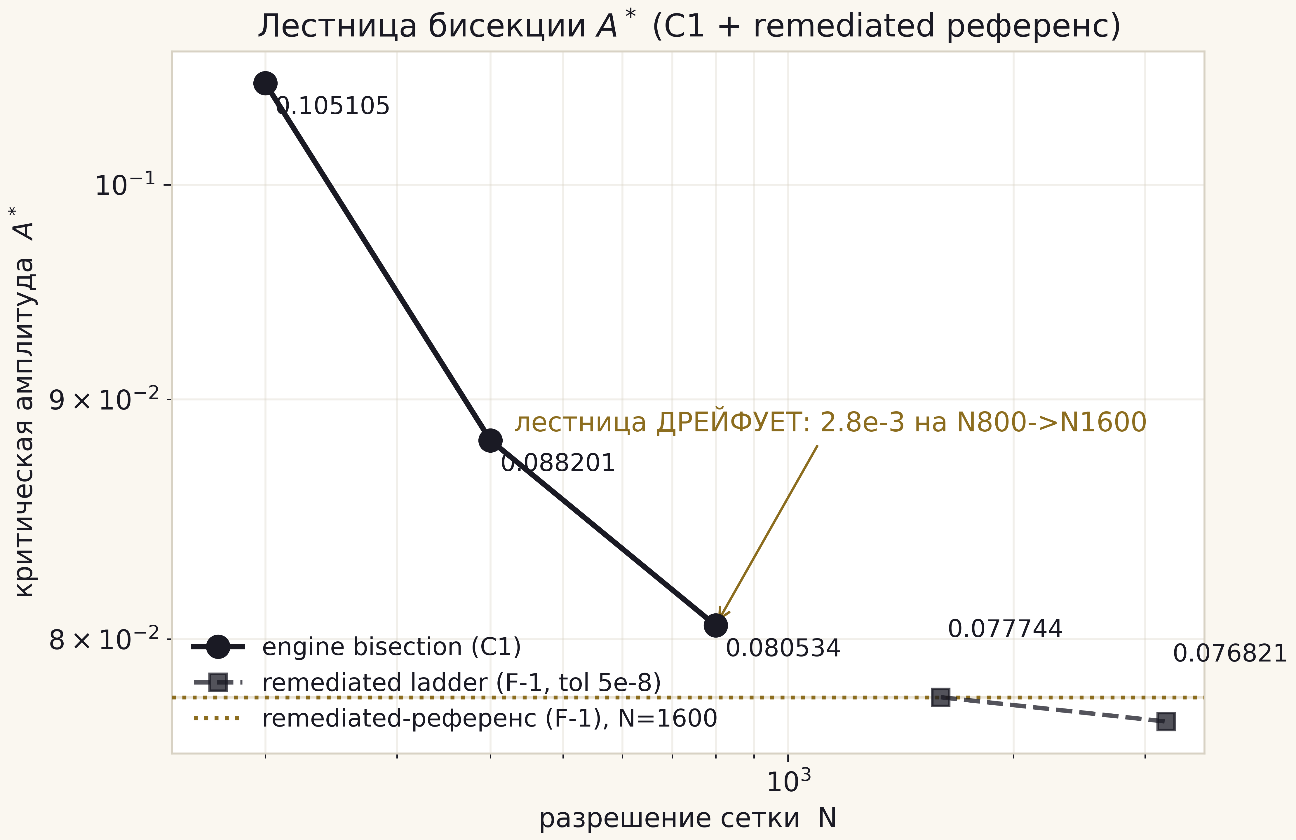
Рис. VIII.1. hq_01 — лестница бисекции A*(N): порог дрейфует с разрешением (ремедиация F-1; старое заявление о согласии 1,06e-6 отозвано).
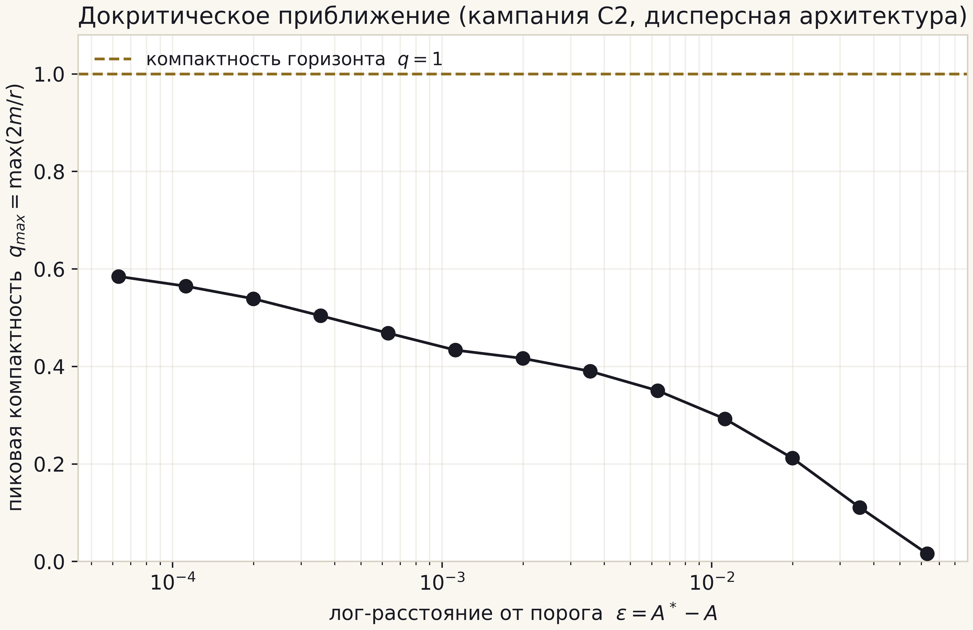
Рис. VIII.2. hq_06 — докритическое приближение: строгая монотонность q_max.
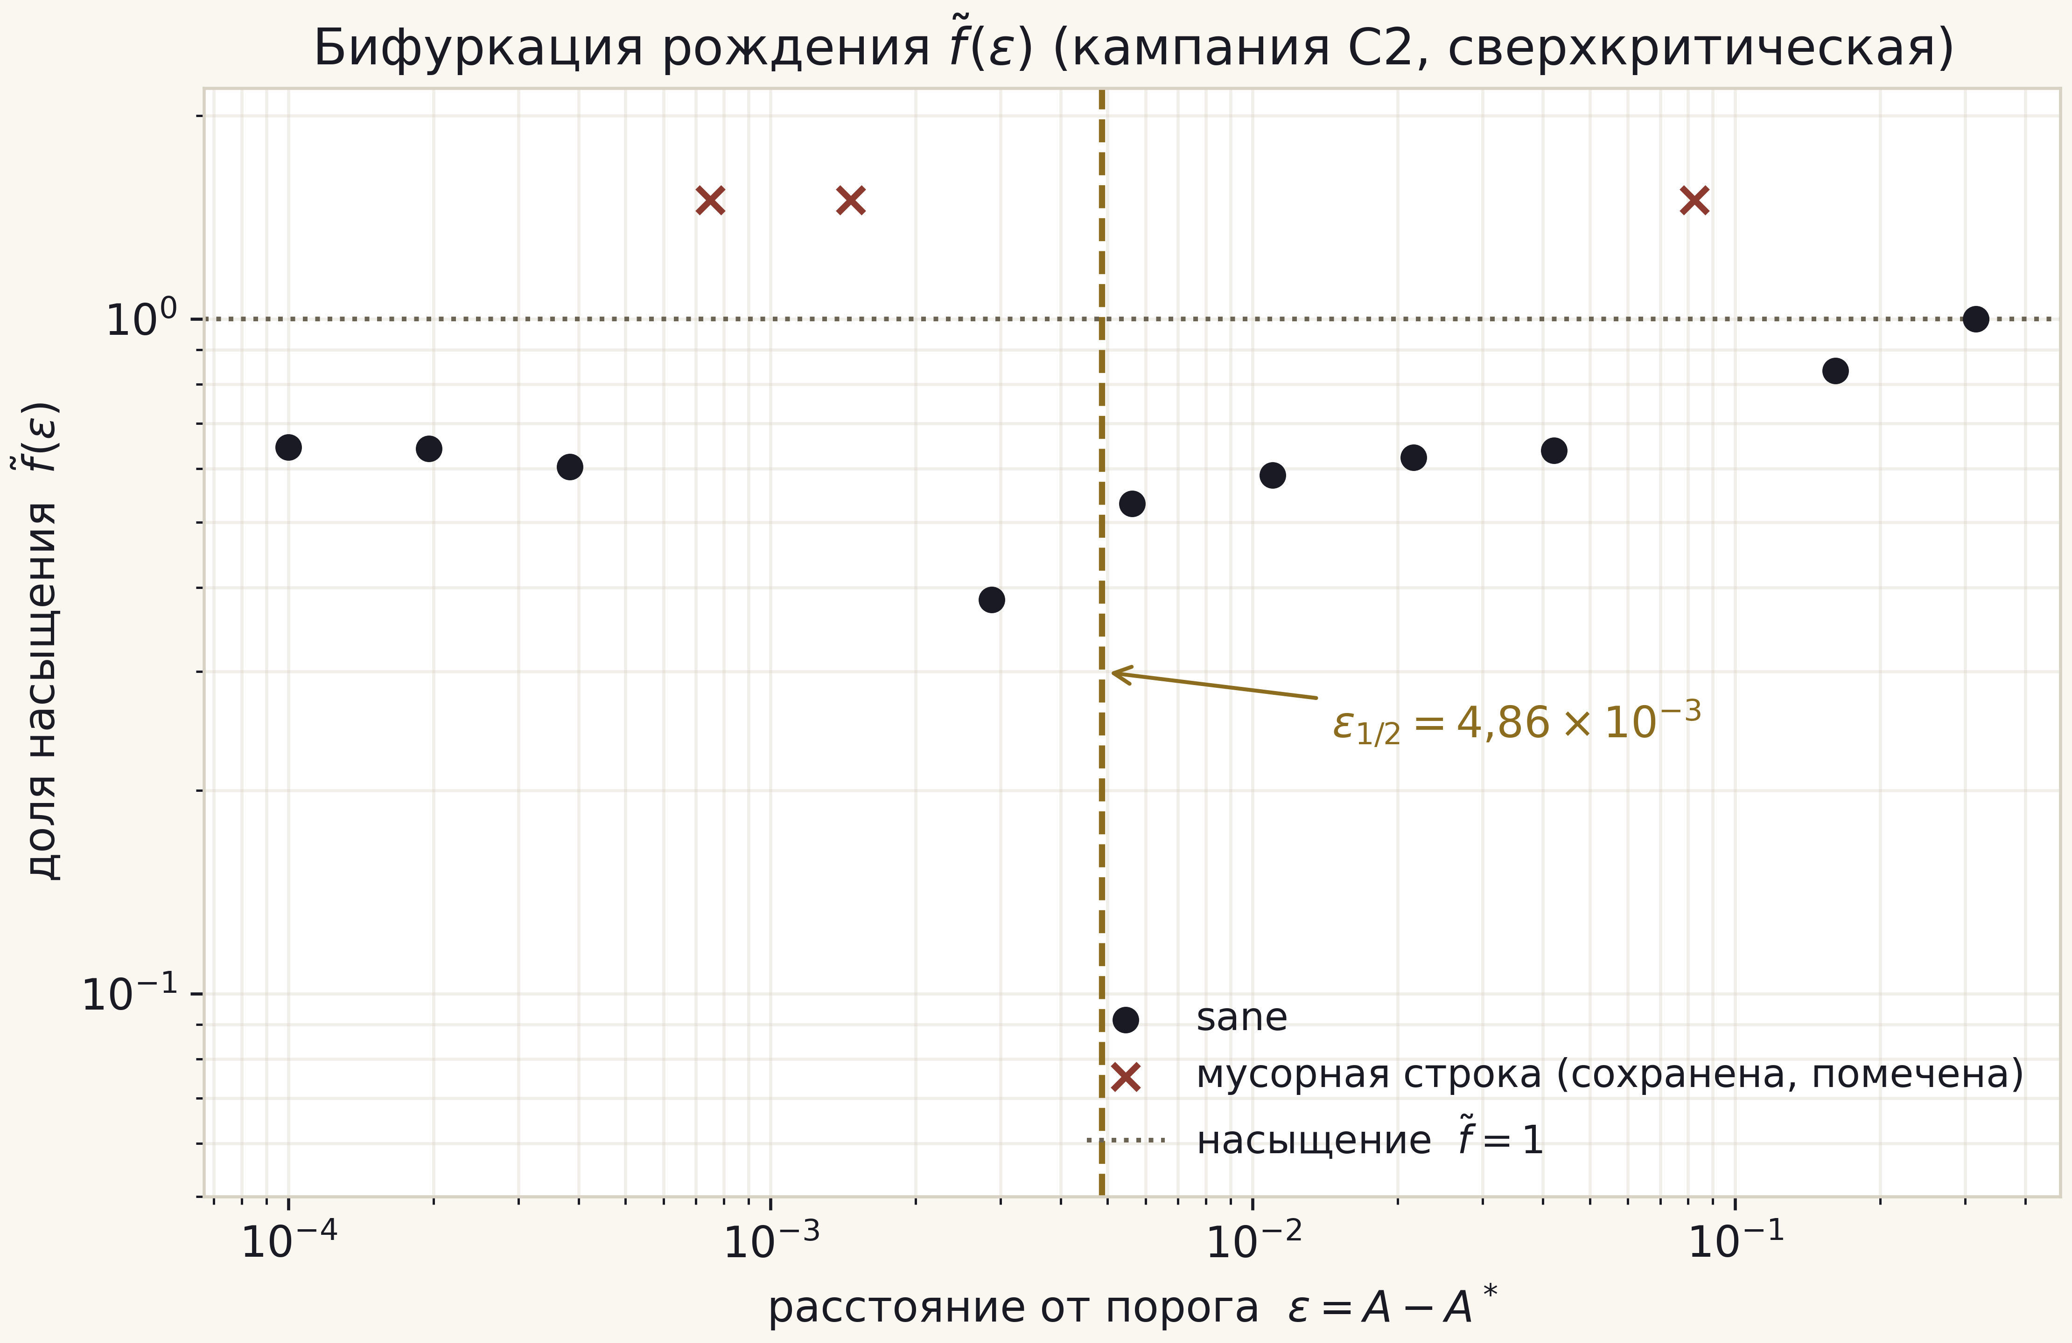
Рис. VIII.3. hq_10 — бифуркация рождения f~(ε) с ε½ = 4,86e-3; мусорные строки помечены.
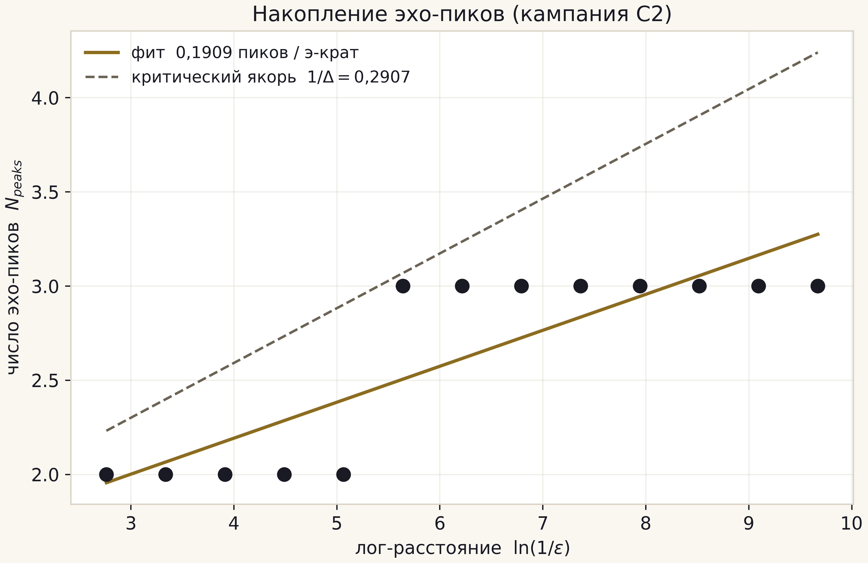
Рис. VIII.4. hq_08 — накопление эхо 0,1909/э-крат против якоря 0,2907.
Анимационный слой (animations/) — четыре запускные анимации в двух языках (MP4 h264 + GIF): испарение с переходом Пейджа, сборка бифуркации по committed-строкам, критическое замедление с прорисовкой фита и закон пола 12/N. Все анимации детерминированы (без RNG) и используют только зафиксированные данные; суммарный объём 1,8 МБ. Каждая анимация снабжена подписями на языке каталога и хранится в animations/en и animations/ru.

Часть IX. Коды на разных языках
Каталог multilang/ переносит замкнутое ядро моста на семь языков: Python (эталонная реализация — весь пакет), JavaScript, C++, C (три близнеца, исполненных и взаимно сверенных с максимальным расхождением 7,1e-13) и Julia, Rust, Go (портативные исходники, честно помеченные как не исполненные на машине упаковки). Каждый близнец печатает одинаковый блок из 12 контрольных величин — от b_Ch до закона пола — и пригоден для diff-сверки между языками.
Таблица IX.1. Матрица языков
Папка | Язык | Статус | Запуск
../chbridge/ | Python 3 | эталон (весь пакет) | python3 -m chbridge.validate
javascript/ | JavaScript ES2022 | исполнен, сверен | node bridge.mjs
cpp/ | C++17 | исполнен, сверен | g++ -O2 -std=c++17 && ./bridge
c/ | C99 | исполнен, сверен | gcc -O2 -std=c99 && ./bridge
julia/ | Julia | портативный исходник | julia bridge.jl
rust/ | Rust | портативный исходник | rustc -O bridge.rs && ./bridge
go/ | Go | портативный исходник | go run bridge.go
Граница переноса проведена сознательно: замкнутые формы термодинамики — тройка элементарных функций плюс две точные константы, и они обязаны воспроизводиться в любом языке за минуту; движок же — исследовательский инструмент с 200 с ожидания и 63 тестами, и его дублирование «вслепую» запрещено дисциплиной пакета. Контрольный блок близнецов включает и маленькое точное утверждение T9: в момент Пейджа S_rad/S0 = 0,50000000000000 во всех проверенных реализациях.

Часть X. Воспроизведение: полный прогон
Полный цикл воспроизведения пакета укладывается в семь операций и ~3,5 минуты стеночного времени (без пересчёта кампаний) или ~8 минут с пересчётом C1–C3b. Последовательность и ожидаемые выходы:
- python3 scripts/rebuild_data.py — 5 стадий, 13 таблиц, байт-идентичное воспроизведение (md5 13/13);
- python3 -m pytest tests/ -q — 63 passed;
- python3 -m chbridge.validate — 7/7 checks PASS (mpmath dps=50);
- python3 scripts/make_figures.py --all — 28 figures written (7 × 2 lang × 2 theme);
- python3 scripts/hires_figures.py --all — 68 hires figures written @ 600 dpi;
- python3 scripts/make_animations.py --all — 8 animations rendered (4 × 2 lang, mp4+gif);
- python3 scripts/build_workbook.py — tables/bridge_workbook.xlsx, 14 листов.
Пересчёт кампаний: python3 campaigns/run_c1.py (48 с), run_c2.py (24 с), run_c3.py (14 с), run_c3b.py (~334 с) — вердикты перезаписываются, после чего обязателен повторный rebuild_data.py; run_c6_drift.py (~2 с, только зафиксированные входы) перегенерирует дрейфовый вердикт. Времена указаны для референсной машины пакета при повторном прогоне v2.1.0. Сборка документа-приложения: node monograph/src/appendix_ru.js и appendix_en.js; том теорем — theorems_ru.js и theorems_en.js; PDF-редакции конвертируются из DOCX средством LibreOffice.

Часть XI. Роадмап и анализ текущего этапа

XI.1. Где находится исследование
Проект находится после независимого аудита и его полного усвоения. Этап 1 (движок и его валидация) закрыт дважды: второй порядок сходимости подтверждён, а аудит IVP-15 символьно вывел структуру остатков движка (точные в SymPy остатки Робертса–Оширо, порядки p = 1,97–2,08 на окне верификатора), локализовав ограничение учёта C1 (F-3, честно задокументировано, поле спящее, обратной связи в динамику нет). Этап 2 (измерительные кампании) закрыт с учётом поправок аудита: лестница A* зафиксирована как дрейфующая наблюдаемая фиксированной сетки (отзыв ложного согласия 1,06e-6 по F-1), обе ветви порога измерены, якорное произведение зачтено на якорном уровне, закон пола измерен как закон с предмножителем (13 ± 1)/N — а сам дрейф теперь теорема (T10, кампания C6), а не досадная помеха. Этап 3 (мост как модель) закрыт: замкнутые формы, кривые Пейджа, аудит Хаара и отображение пяти шкал зафиксированы, закреплены тестами и независимо выведены с 50 знаками (IVP-04). Этап 4 (слой распространения) закрыт настоящим изданием v2.1.0: hires-фигуры 600 dpi, анимации, близнецы на семи языках, Excel-книга, двухтомник DOCX+PDF на двух языках и веб-приложение — каждая поверхность согласована с независимыми результатами. Этап 5 (движковая модернизация) — открыт и является единственным критическим путём к острым вопросам: победить закон пола и доминирующий канал дрейфа (накопление ошибки марша при околокритическом задерживании) истинным AMR.

XI.2. Три открытых фронта
Фронт первый — C4: QNM-рингдаун рождённого ансамбля против септинной коррекции ω → ω(1 − 1/(1200π²)). Коррекция 8,44e-5 — на 3,5 порядка ниже текущего частотного разрешения движка, поэтому кампания проектируется как разностное измерение (две версии движка на одной сетке), а не абсолютное. Фронт второй — C5: мульти-семейственная универсальность f~(ε): второй импульсный профиль превратит бифуркационную кривую из «измерения» в «претензию на универсальность» — разница между таблицей и законом. Фронт третий — движковая модернизация: истинный AMR с адаптацией к точке накопления либо гибрид с подвижной внутренней границей; явный критерий успеха — движковый γ в пределах 10 % от 0,374 и не менее трёх разрешённых эхо-пиков, а первая фигура соответствующей работы — старая линия 12/N с тремя точками выше неё.

XI.3. Критерии завершённости v3.0
Версия 3.0 считается завершённой при выполнении трёх условий: движок с полом, отличным от 12/N (или письменное доказательство непревзойдимости на данной архитектуре); C4 и C5, зафиксированные с той же дисциплиной вердиктов; движковый γ в пределах 10 % от якоря — либо честный негатив, документированный с той же тщательностью, что и текущий. Все прочие улучшения (веб-приложение, зеркала, DOI-архив) — инфраструктурные и не блокируют версию.

Часть XII. Глоссарий (русско-английский)
Таблица XII.1. Глоссарий
Термин (рус.) | Term (en) | Определение
движок | engine | двойной характеристический решатель Эйнштейна (engine/solver.py)
критическая амплитуда | critical amplitude A* | порог коллапс/дисперсия семейства профилей
спектр рождения | born spectrum | M_code(ε) сверхкритических прогонов
доля насыщения | saturation fraction f~ | M_code/M_sat нормировка бифуркации
массовый пол | mass floor | минимально разрешаемая масса сетки, ≈ 12/N
эхо-пик | echo peak | локальный максимум q(v) в докритическом прогоне
замедление | critical slowdown | логарифмический рост v_qmax при ε → 0
точка Пейджа | Page time | τ* = 1 − 2^(−3/2) — смена ветвей энтропии излучения
контакт с CMB | CMB contact | масса, где T_H = T_CMB (4,5016e22 кг)
честный негатив | honest negative | неизмеряемая величина, зафиксированная как результат
вердикт | verdict | JSON-файл кампании с протоколом и результатами
якорь | anchor | литературная константа для сравнения (не цель фита)
мусорная строка | junk row | прогон с переполнением; сохраняется с флагом
близнец | twin | реализация контрольного блока на другом языке

Часть XIII. Часто задаваемые вопросы

Почему в ансамбле три члена и именно такие f~?
Члены ансамбля — три характерные точки измеренной бифуркации: ближний к полу (f~ = 0,287708), средний (0,268393) и насыщенный (1,0). Они покрывают диапазон отображения моста от «едва родившейся» до «насыщенной» дыры и одновременно служат тестом нормировки: кривые Пейджа трёх членов, нормированные на S0, пересекаются в одной точке (τ*, 1/2) — следствие T9.

Почему γ_Ch не используется как цель подгонки?
Потому что это разрушает методологию: якорь, ставший целью, перестаёт быть проверкой. Пакет измеряет γ_eff собственным решателем и честно фиксирует определяемые полом значения по каждой сетке — 0,041/0,060 (r² = 0,33/0,41) на достижимой полосе; расхождение с 0,374 — не ошибка, а указание на пол (T5) и на необходимость AMR. Значение v2.0.0 около 0,12 было артефактом смещения оси ε (находка аудита F-2) и отозвано. Такой выбор делает каждое совпадение с литературой осмысленным, а каждое расхождение — информативным.

Почему A* различается между сетками — движок сломан?
Нет — дрейф является теоремой. Формула классификации действует на дискретизованные параболические структуры: выборка сплющивает их пик ровно на κh²/8 и укорачивает ломаную относительно непрерывной дуги (теорема T10, кампания C6, машинно проверенные леммы). Одна формула на перемасштабированных сетках поэтому обязана возвращать разные значения, причём лестница приближается к континуальному порогу сверху. Аудит нашёл (F-1) иное и более узкое: ложным было заявление v2.0.0, что дрейф составляет лишь 1,06e-6. Лекарством была честность, а не «починка»: полная пятиуровневая лестница зафиксирована, A*_∞ не утверждается, а сам закон дрейфа теперь выведен, измерен и закреплён.

Что означает «все кампании с чистого листа»?
Каждая движковая кампания C1, C2, C3, C3b выполняется заново на зафиксированной версии пакета с нулевой историей: вердикты несут свежие таймстампы, а физика совпадает с предыдущей сборкой байт-в-байт, что подтверждает детерминизм движка — это подтверждено и повторным прогоном v2.1.0, и чистоустановочным аудитом IVP-02 (байт-идентичный канонический расчёт на Python 3.12 и 3.13). В ZIP-поставке нет следов старых версий — пакет вставляется в сторонний репозиторий как единая папка.

Почему PDF-редакции делаются из DOCX, а не напрямую?
Единственный источник текста — DOCX-генераторы monograph/src/*.js: они держат русскую и английскую редакции в структурном соответствии (одни таблицы, одни фигуры, одна нумерация). PDF получается конвертацией LibreOffice, что гарантирует идентичность содержимого обоих форматов и позволяет правки в одном месте. Генераторы входят в поставку — приложение воспроизводимо.

Как расширить пакет новой кампанией?
Добавить runners-скрипт в campaigns/, зафиксировать вердикт JSON, расширить Part C constants.py, добавить pin-тесты в tests/test_campaigns.py, одну строку в results/RESULTS.md и одну фигуру в hires-каталог. Конвейер rebuild_data.py подхватит таблицы автоматически; данное приложение и веб-приложение обновляются правкой одного списка. Именно так были добавлены C2, C3b и — на v2.1.0 — аналитическая кампания C6, и протокол проверен трижды.

